 | Ходатайство об установлении публичного сервитута
1 | Министерство имущества Челябинский области  (наименование органа, принимающего решение об установлении публичного сервитута)
2 | Сведения о лице, представившем ходатайство об установлении публичного сервитута (далее - заявитель):
2.1 | Полное наименование | Открытое акционерное общество  «Межрегиональная распределительная сетевая компания Урала»
2.2 | Сокращенное наименование | ОАО «МРСК Урала»
2.3 | Организационно-правовая форма | Открытое акционерное общество
2.4 | Почтовый адрес (индекс, субъект Российской Федерации, населенный пункт, улица, дом) | 620026, Свердловская обл.,  г. Екатеринбург, ул. Мамина-Сибиряка, д.140
2.5 | Фактический адрес (индекс, субъект Российской Федерации, населенный пункт, улица, дом) | 454000, Челябинская обл., г. Челябинск, пл. Революции, 5
2.6 | Адрес электронной почты | che@rosseti-ural.ru
2.7 | ОГРН | 1056604000970
2.8 | ИНН | 6671163413
3 | Сведения о представителе заявителя:
3.1 | Фамилия | Уханов
 | Имя | Юрий
 | Отчество (при наличии) | Александрович
3.2 | Адрес электронной почты | vzr35@yandex.ru
3.3 | Телефон | 8(8172) 33-20-40, 8(8172) 33-30-40
3.4 | Наименование и реквизиты документа, подтверждающего полномочия представителя заявителя | Доверенность ЧЭ-421 от 14.01.2022 г.
4 | Прошу установить публичный сервитут в отношении земель и (или) земельного(ых) участка(ов) в целях (указываются цели, предусмотренные статьей 39.37 Земельного кодекса Российской Федерации или статьей 3.6 Федерального закона от 25 октября 2001 г. N 137-ФЗ "О введении в действие Земельного кодекса Российской Федерации"): размещения объекта электросетевого хозяйства «Воздушная линия 110кВ 2-х цепная заходы на подстанцию Коелга (Литер 5Л)» в соответствии с п.1 статьи 39.37 Земельного кодекса Российской Федерации.
5 | Испрашиваемый срок публичного сервитута 49 лет
6 | Срок, в течение которого в соответствии с расчетом заявителя использование земельного участка (его части) и (или) расположенного на нем объекта недвижимости в соответствии с их разрешенным использованием будет в соответствии с подпунктом 4 пункта 1 статьи  39.41 Земельного кодекса Российской Федерации невозможно или существенно затруднено (при возникновении таких обстоятельств) ―
7 | Обоснование необходимости установления публичного сервитута Свидетельство о государственной регистрации права серия 74АА № 701578 от 28.07.2008 г. (в соответствии с пп.(л) п.3 Приказа Минэкономразвития РФ от 10.10.18 №542)
8 | Сведения о правообладателе инженерного сооружения, которое переносится в связи с изъятием земельного участка для государственных

 | или муниципальных нужд в случае, если заявитель не является собственником указанного инженерного сооружения (в данном случае указываются сведения в объеме, предусмотренном пунктом 2 настоящей Формы) (заполняется в случае, если ходатайство об установлении публичного сервитута подается с целью установления сервитута в целях реконструкции инженерного сооружения, которое переносится в связи с изъятием такого земельного участка для государственных или муниципальных нужд) ―
9 | Кадастровые номера земельных участков (при их наличии), в отношении которых испрашивается публичный сервитут и границы которых внесены в Единый государственный реестр недвижимости | 74:07:0104001:169  74:07:0104001:196  74:07:0104001:12  74:07:0000000:16  74:21:0101003:51  74:21:0000000:201
10 | Вид права, на котором инженерное сооружение принадлежит заявителю (если подано ходатайство об установлении публичного сервитута в целях реконструкции или эксплуатации инженерного сооружения) собственность
11 | Сведения о способах представления результатов рассмотрения ходатайства:
 | в виде электронного документа, который направляется уполномоченным органом заявителю посредством электронной почты |  |  | да  (да/нет)
 | в виде бумажного документа, который заявитель получает непосредственно при личном обращении или посредством почтового отправления |  |  | да  (да/нет)
12 | Документы, прилагаемые к ходатайству:  - Электронный документ, содержащий сведения о границах публичного сервитута, включающий графическое описание местоположения границ публичного сервитута и перечень координат характерных точек этих границ в МСК-74  - Доверенность ЧЭ-421 от 14.01.2022 г. (копия)  - Свидетельство о государственной регистрации права серия 74АА № 701578  от 28.07.2008 г.  - Технический паспорт б/№ от 01.10.2002 г.
13 | Подтверждаю согласие на обработку персональных данных (сбор, систематизацию, накопление, хранение, уточнение (обновление, изменение), использование, распространение (в том числе передачу), обезличивание, блокирование, уничтожение персональных данных, а также иных действий, необходимых для обработки персональных данных в соответствии с законодательством Российской Федерации), в том числе в автоматизированном режиме
14 | Подтверждаю, что сведения, указанные в настоящем ходатайстве, на дату представления ходатайства достоверны; документы (копии документов) и содержащиеся в них сведения соответствуют требованиям, установленным статьей 39.41 Земельного кодекса Российской Федерации
15 | Подпись: |  | Дата:
 | Уханов Ю.А.  (подпись) (инициалы, фамилия) |  | 28.07.2022 г.
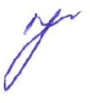

ОПИСАНИЕ МЕСТОПОЛОЖЕНИЯ ГРАНИЦ

Публичный сервитут для размещения объекта электросетевого хозяйства "Воздушная линия 110кВ 2-х цепная заходы на подстанцию Коелга (Литер 5Л)"

(наименование объекта, местоположение границ которого описано (далее - объект)

Раздел 1
Сведения об объекте
№ п/п | Характеристики объекта | Описание характеристик
1 | 2 | 3
1 | Местоположение объекта | Челябинская область
2 | Площадь объекта +/- величина погрешности определения площади  (Р+/- Дельта Р) | 177880 кв.м ± 183 кв.м
3 | Иные характеристики объекта | Публичный сервитут для размещения объекта электросетевого хозяйства "Воздушная линия 110кВ 2-х цепная заходы на  подстанцию Коелга (Литер 5Л)" на срок 49 лет

Раздел 2

Сведения о местоположении границ объекта
1. Система координат МСК-74, зона 2
2. Сведения о характерных точках границ объекта
Обозна чение характ ерных точек границ | Координаты, м |  |  | Метод определения координат характерной точки |  |  |  | Средняя квадратичес кая погрешность положения характерной точки (М_{t}), м |  | Описа ние обозначен ия точки на местности (при наличии)
 | Х |  | Y
1 | 2 |  | 3 | 4 |  |  |  | 5 |  | 6
1 | 549310.34 |  | 2293576.30 | Метод спутниковых геодезических измерений (определений) |  |  |  | 0.10 |  | –
2 | 549315.75 |  | 2293603.20 | Метод спутниковых геодезических измерений (определений) |  |  |  | 0.10 |  | –
3 | 549378.02 |  | 2293886.65 | Метод спутниковых геодезических измерений (определений) |  |  |  | 0.10 |  | –
4 | 549438.67 |  | 2294161.14 | Метод спутниковых геодезических измерений (определений) |  |  |  | 0.10 |  | –
5 | 549496.45 |  | 2294425.56 | Метод спутниковых геодезических измерений (определений) |  |  |  | 0.10 |  | –
6 | 549507.62 |  | 2294476.78 | Метод спутниковых геодезических измерений (определений) |  |  |  | 0.10 |  | –
7 | 549542.93 |  | 2294636.66 | Метод спутниковых геодезических измерений (определений) |  |  |  | 0.10 |  | –
8 | 549555.49 |  | 2294691.76 | Метод спутниковых геодезических измерений (определений) |  |  |  | 0.10 |  | –
9 | 549615.32 |  | 2294960.71 | Метод спутниковых геодезических измерений (определений) |  |  |  | 0.10 |  | –
10 | 549676.23 |  | 2295242.62 | Метод спутниковых геодезических измерений (определений) |  |  |  | 0.10 |  | –
11 | 549744.26 |  | 2295548.47 | Метод спутниковых геодезических измерений (определений) |  |  |  | 0.10 |  | –
12 | 549738.90 |  | 2295876.80 | Метод спутниковых геодезических измерений (определений) |  |  |  | 0.10 |  | –
13 | 549734.48 |  | 2296169.45 | Метод спутниковых геодезических измерений (определений) |  |  |  | 0.10 |  | –
14 | 549729.37 |  | 2296496.62 | Метод спутниковых геодезических измерений (определений) |  |  |  | 0.10 |  | –
15 | 549724.83 |  | 2296806.21 | Метод спутниковых геодезических измерений (определений) |  |  |  | 0.10 |  | –
16 | 549720.09 |  | 2297069.34 | Метод спутниковых геодезических измерений (определений) |  |  |  | 0.10 |  | –
17 | 549714.98 |  | 2297384.85 | Метод спутниковых геодезических измерений (определений) |  |  |  | 0.10 |  | –
18 | 549710.03 |  | 2297690.22 | Метод спутниковых геодезических измерений (определений) |  |  |  | 0.10 |  | –
19 | 549705.18 |  | 2297979.85 | Метод спутниковых геодезических измерений (определений) |  |  |  | 0.10 |  | –
20 | 549665.19 |  | 2297979.18 | Метод спутниковых геодезических измерений (определений) |  |  |  | 0.10 |  | –
21 | 549670.03 |  | 2297689.64 | Метод спутниковых геодезических измерений (определений) |  |  |  | 0.10 |  | –
22 | 549674.98 |  | 2297384.21 | Метод спутниковых геодезических измерений (определений) |  |  |  | 0.10 |  | –
23 | 549680.09 |  | 2297068.66 | Метод спутниковых геодезических измерений (определений) |  |  |  | 0.10 |  | –
24 | 549684.83 |  | 2296805.55 | Метод спутниковых геодезических измерений (определений) |  |  |  | 0.10 |  | –
25 | 549689.37 |  | 2296496.04 | Метод спутниковых геодезических измерений (определений) |  |  |  | 0.10 |  | –
26 | 549694.48 |  | 2296168.83 | Метод спутниковых геодезических измерений (определений) |  |  |  | 0.10 |  | –
27 | 549698.90 |  | 2295876.18 | Метод спутниковых геодезических измерений (определений) |  |  |  | 0.10 |  | –
28 | 549704.18 |  | 2295552.55 | Метод спутниковых геодезических измерений (определений) |  |  |  | 0.10 |  | –
29 | 549637.15 |  | 2295251.18 | Метод спутниковых геодезических измерений (определений) |  |  |  | 0.10 |  | –
30 | 549576.24 |  | 2294969.27 | Метод спутниковых геодезических измерений (определений) |  |  |  | 0.10 |  | –
31 | 549516.47 |  | 2294700.54 | Метод спутниковых геодезических измерений (определений) |  |  |  | 0.10 |  | –
32 | 549503.91 |  | 2294645.42 | Метод спутниковых геодезических измерений (определений) |  |  |  | 0.10 |  | –
33 | 549468.54 |  | 2294485.36 | Метод спутниковых геодезических измерений (определений) |  |  |  | 0.10 |  | –
34 | 549457.37 |  | 2294434.08 | Метод спутниковых геодезических измерений (определений) |  |  |  | 0.10 |  | –
35 | 549399.61 |  | 2294169.72 | Метод спутниковых геодезических измерений (определений) |  |  |  | 0.10 |  | –
36 | 549338.96 |  | 2293895.25 | Метод спутниковых геодезических измерений (определений) |  |  |  | 0.10 |  | –
37 | 549276.61 |  | 2293611.44 | Метод спутниковых геодезических измерений (определений) |  |  |  | 0.10 |  | –
38 | 549271.12 |  | 2293584.18 | Метод спутниковых геодезических измерений (определений) |  |  |  | 0.10 |  | –
1 | 549310.34 |  | 2293576.30 | Метод спутниковых геодезических измерений (определений) |  |  |  | 0.10 |  | –
3. Сведения о характерных точках части (частей) границы объекта
Обозначение характерных точек части границы |  | Координаты, м |  |  |  | Метод определения координат характерной точки | Средняя квадратическая погрешность положения характерной точки (М_{t}), м |  | Описание обозначения точки на местности (при наличии)
 |  | Х |  |  | Y
1 |  | 2 |  |  | 3 | 4 | 5 |  | 6
– |  | – |  |  | – | – | – |  | –

Cxeмa pacпoлoжeния гpaниц пyблиuнoгo cepвитyтa oбъeктa

Масштаб 1:30000

Используемые условные знаки и обозначения:

№1
Лист №2

Лист №3
Лист №5
Лист №4
ПС 110/6 кВ Коелга
Лист №1

74:07:0202118:34
:34
74:07:0202118
1
- номер опоры
- граница публичного сервитута
- граница кадастрового деления
- граница населенного пункта, муниципального образования
- граница земельного участка, имеющегося в ЕГРН
- граница ОКС, имеющаяся в ЕГРН
- граница охранной зоны, имеющейся в ЕГРН
- кадастровый номер земельного участка, имеющегося в ЕГРН
- номер кадастрового квартала
- обозначение характерных точек границ

Cxeмa pacпoлoжeния гpaниц пyблиuнoгo cepвитyтa oбъeктa

:2680
:231(2)

Лист №1

:198

Челябинская область, Еткульский район

74:07:0113001

:12 4

ПС 110/6 кВ
Коелга №1
1 2

№2 3

36

:12

35 №3

:2686
38

37

:182

:12

:187

:169
:546(1)

:546(2)

Масштаб 1:5000

Используемые условные знаки и обозначения:

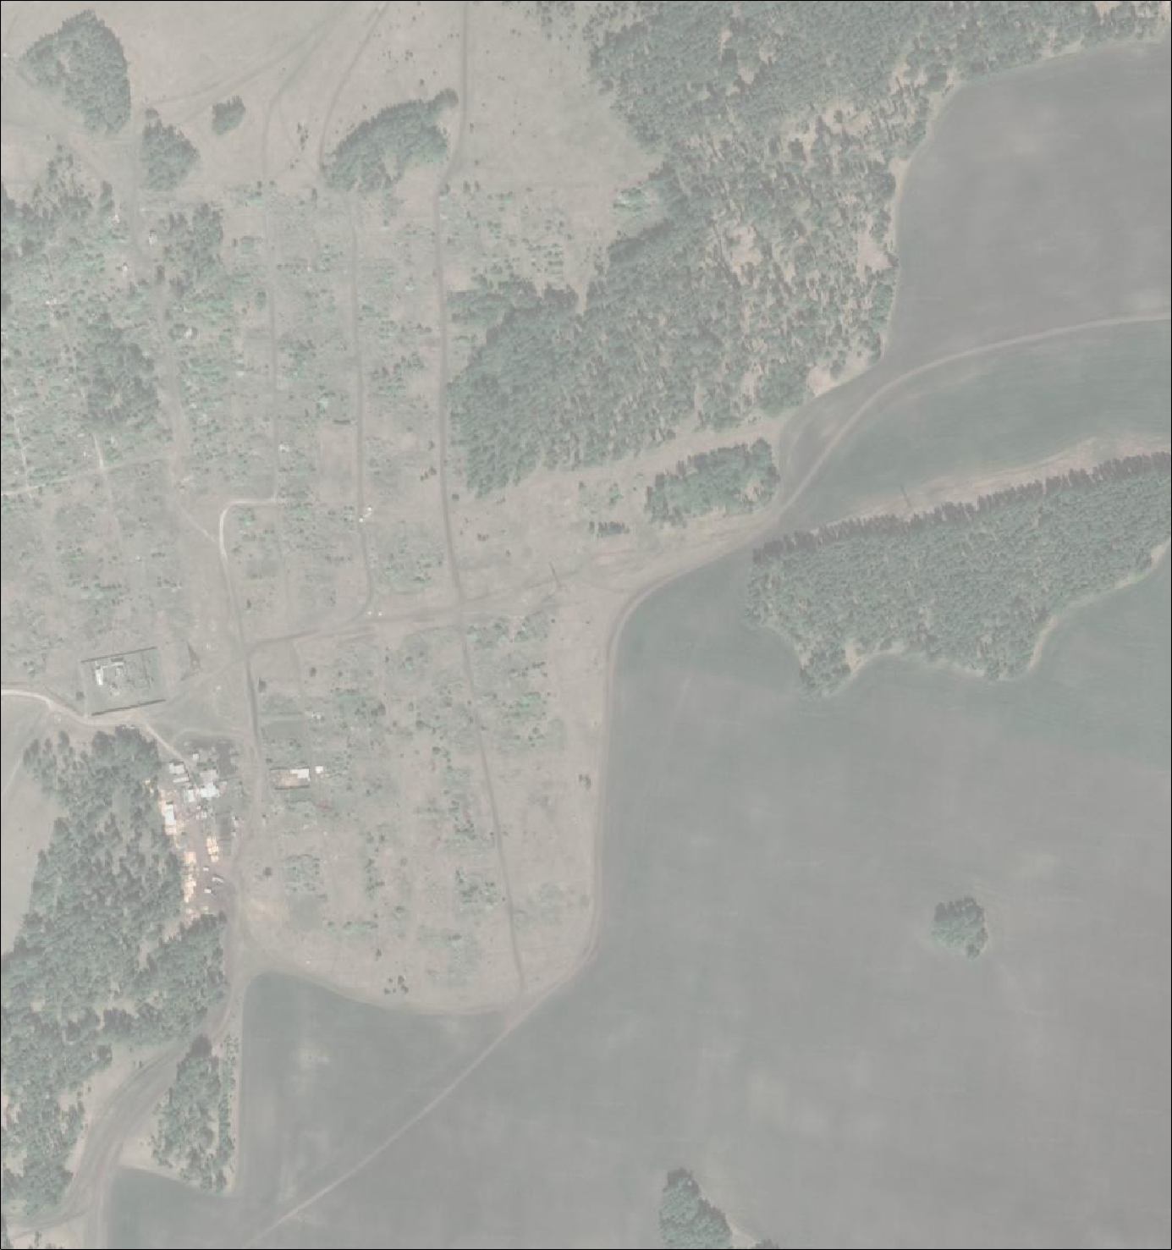№1

74:07:0202118:34
:34
74:07:0202118
1
- номер опоры
- граница публичного сервитута
- граница кадастрового деления
- граница населенного пункта, муниципального образования
- граница земельного участка, имеющегося в ЕГРН
- граница ОКС, имеющаяся в ЕГРН
- граница охранной зоны, имеющейся в ЕГРН
- кадастровый номер земельного участка, имеющегося в ЕГРН
- номер кадастрового квартала
- обозначение характерных точек границ

Cxeмa pacпoлoжeния гpaниц пyблиuнoгo cepвитyтa oбъeктa

Лист №2

:95

:81

:198

Челябинская область, Еткульский район

:12
10

:12 №5
6
5

33
34 №4

:82

:12

7

32
№6

8

31

:169

:169

№7
№8 9 29
№9

30
:12

74:07:0104001

:83

:169

Масштаб 1:5000

Используемые условные знаки и обозначения:

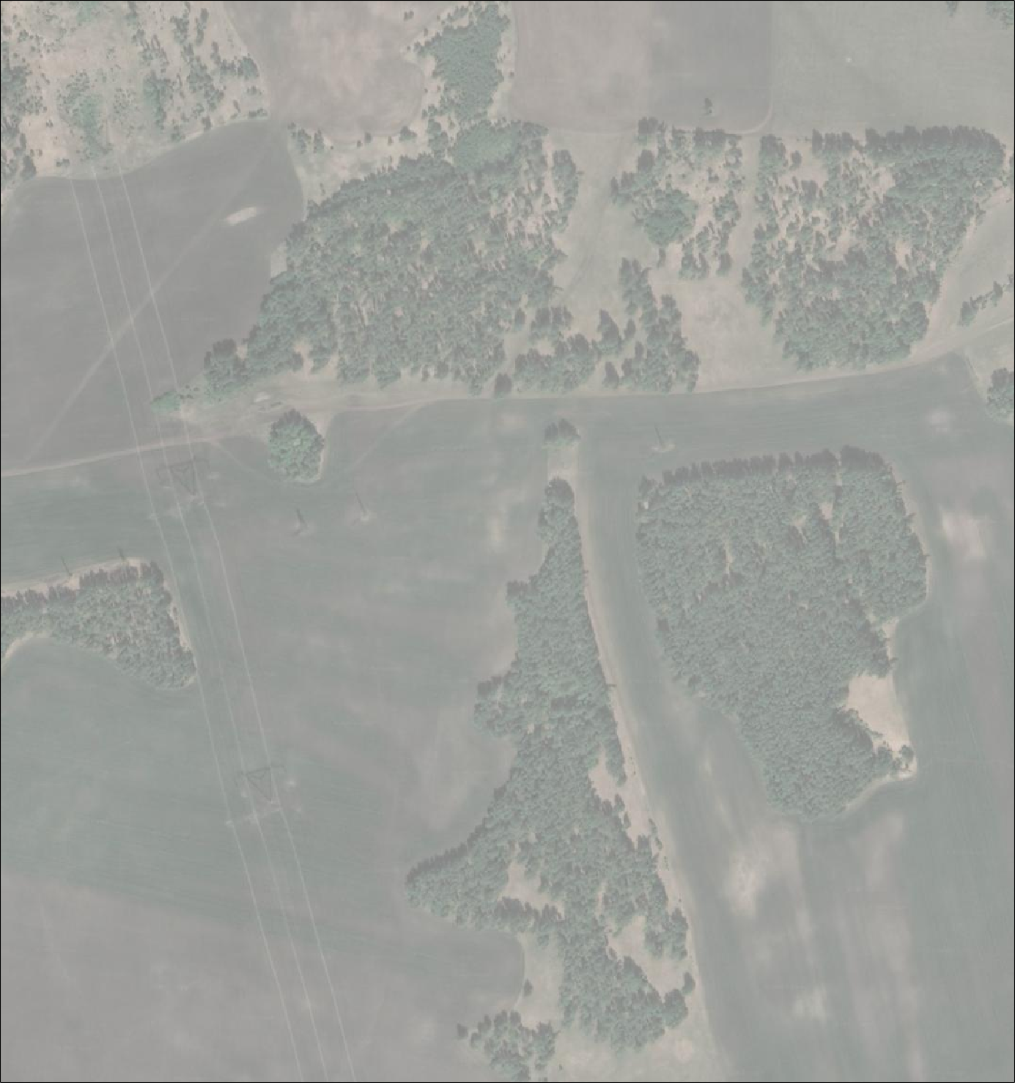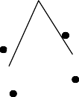№1

74:07:0202118:34
:34
74:07:0202118
1
- номер опоры
- граница публичного сервитута
- граница кадастрового деления
- граница населенного пункта, муниципального образования
- граница земельного участка, имеющегося в ЕГРН
- граница ОКС, имеющаяся в ЕГРН
- граница охранной зоны, имеющейся в ЕГРН
- кадастровый номер земельного участка, имеющегося в ЕГРН
- номер кадастрового квартала
- обозначение характерных точек границ

Cxeмa pacпoлoжeния гpaниц пyблиuнoгo cepвитyтa oбъeктa

Лист №3

Челябинская область, Еткульский район

11 №10
:12

12 №11

:12 13

28 :12
27 №12 26

74:07:0104001

:196

:169

Масштаб 1:5000

Используемые условные знаки и обозначения:

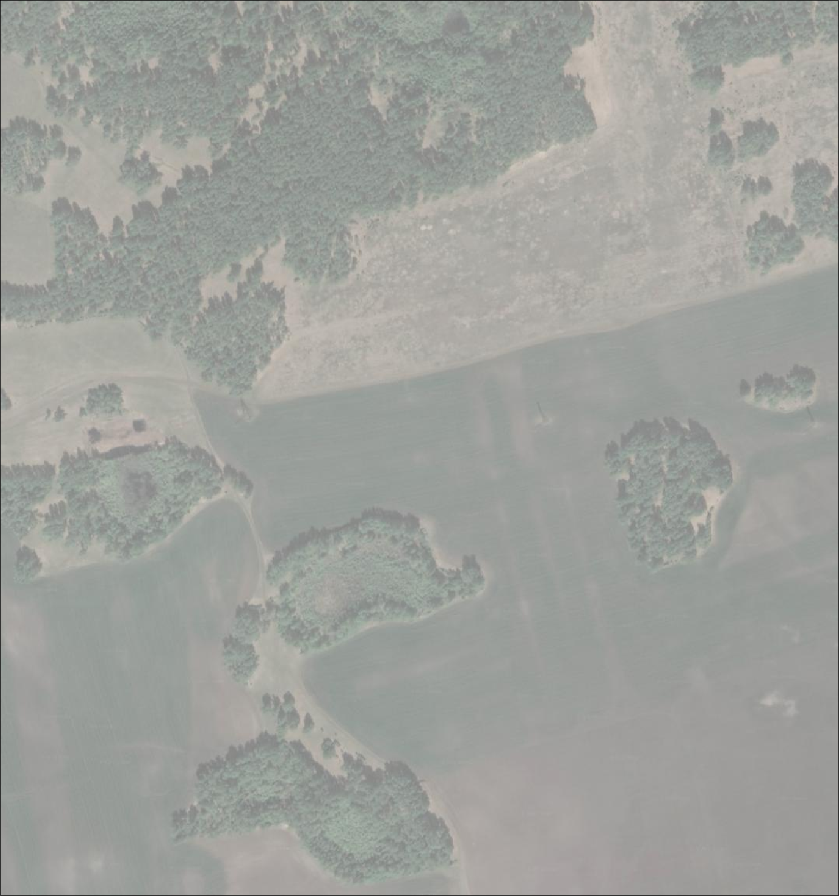№1

74:07:0202118:34
:34
74:07:0202118
1
- номер опоры
- граница публичного сервитута
- граница кадастрового деления
- граница населенного пункта, муниципального образования
- граница земельного участка, имеющегося в ЕГРН
- граница ОКС, имеющаяся в ЕГРН
- граница охранной зоны, имеющейся в ЕГРН
- кадастровый номер земельного участка, имеющегося в ЕГРН
- номер кадастрового квартала
- обозначение характерных точек границ

Cxeмa pacпoлoжeния гpaниц пyблиuнoгo cepвитyтa oбъeктa

Лист №4

:8

74:21:0101003

Челябинская область, Увельский район

14 №13 №14 15

:16

№15 16

25
:12

:12 24

:51 23

Челябинская область, Еткульский район

:196 74:07:0104001

Масштаб 1:5000

Используемые условные знаки и обозначения:

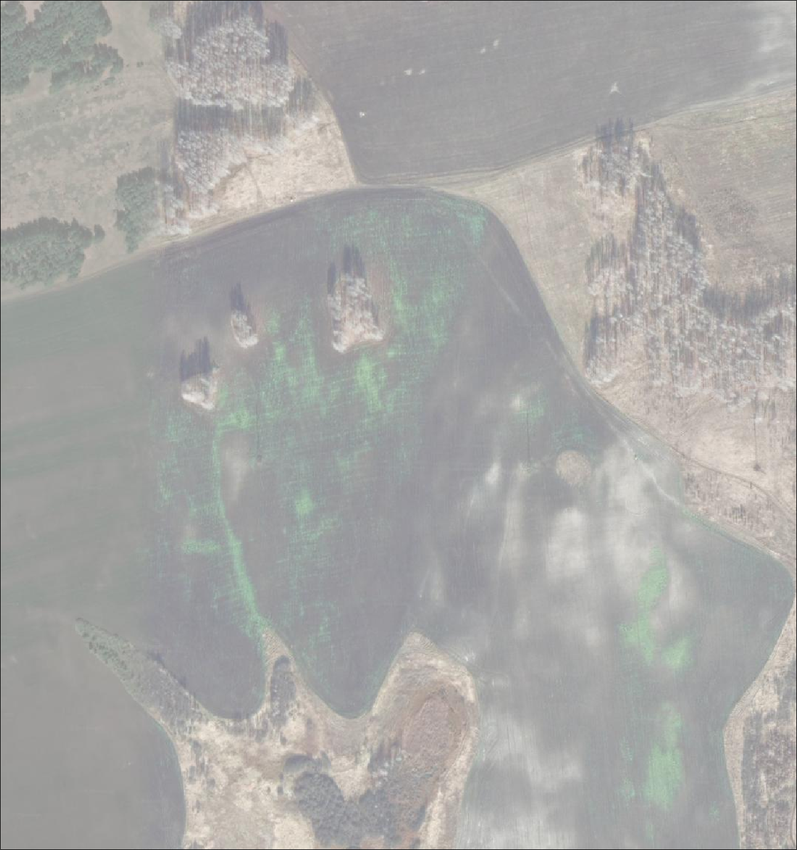№1

74:07:0202118:34
:34
74:07:0202118
1
- номер опоры
- граница публичного сервитута
- граница кадастрового деления
- граница населенного пункта, муниципального образования
- граница земельного участка, имеющегося в ЕГРН
- граница ОКС, имеющаяся в ЕГРН
- граница охранной зоны, имеющейся в ЕГРН
- кадастровый номер земельного участка, имеющегося в ЕГРН
- номер кадастрового квартала
- обозначение характерных точек границ

Cxeмa pacпoлoжeния гpaниц пyблиuнoгo cepвитyтa oбъeктa

:8 Лист №5

Челябинская область, Увельский район

74:21:0101003

№16 17

:51
18 №17

:51

:201
19

:51 22

21 20

:71

:196

74:07:0104001

Челябинская область, Еткульский район

:186 :185

Масштаб 1:5000

Используемые условные знаки и обозначения:

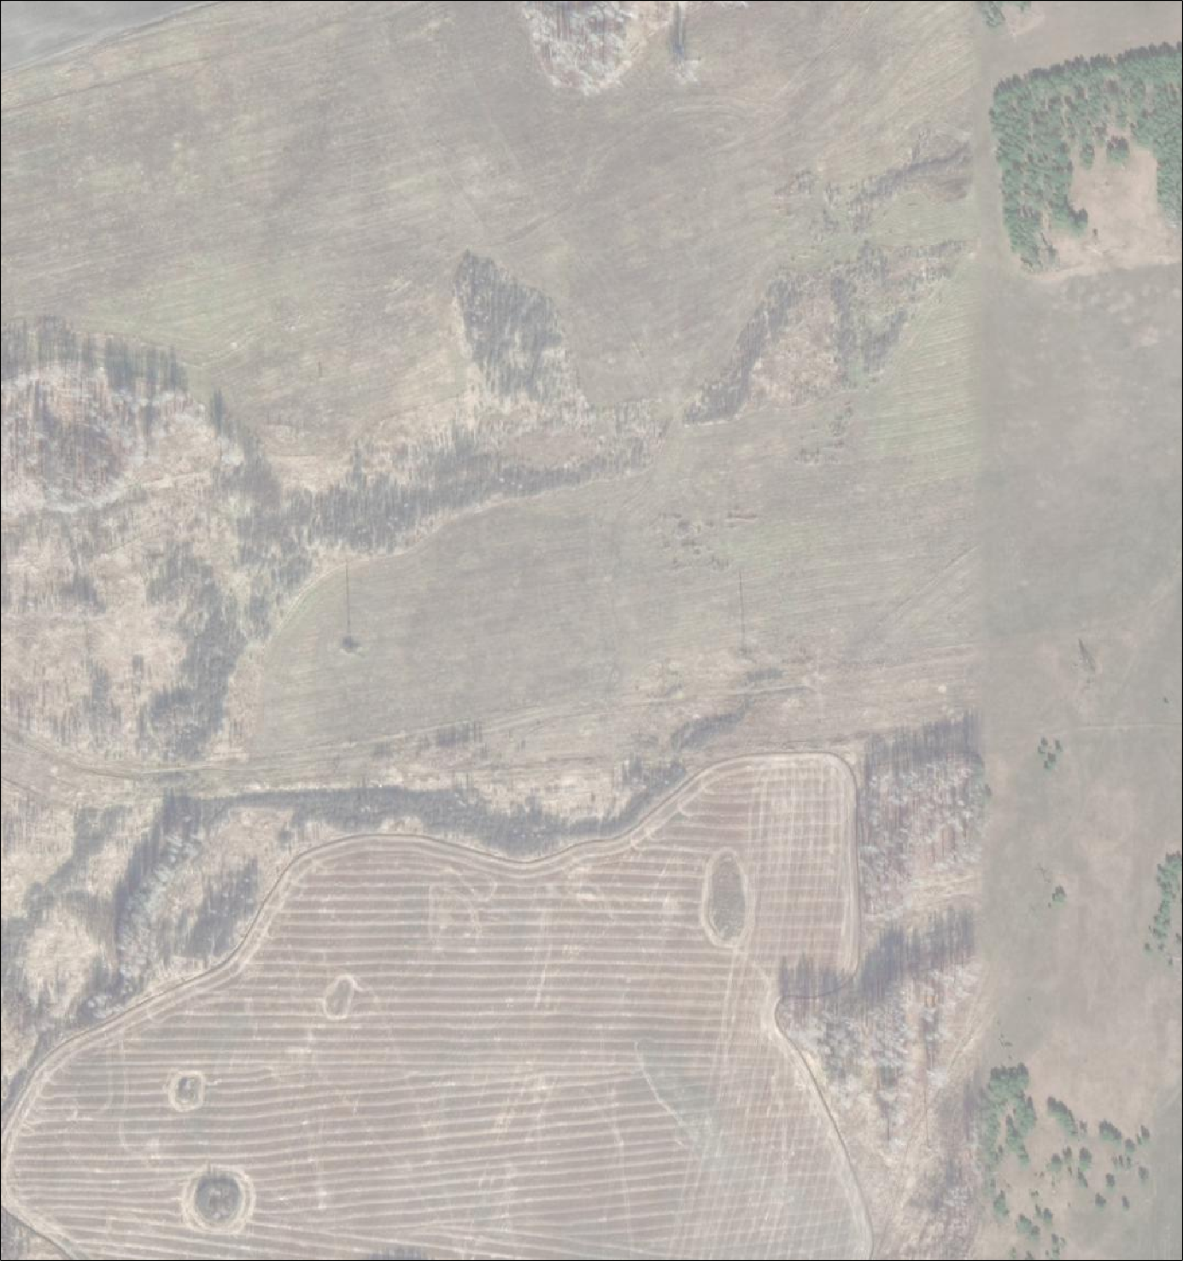№1

74:07:0202118:34
:34
74:07:0202118
1
- номер опоры
- граница публичного сервитута
- граница кадастрового деления
- граница населенного пункта, муниципального образования
- граница земельного участка, имеющегося в ЕГРН
- граница ОКС, имеющаяся в ЕГРН
- граница охранной зоны, имеющейся в ЕГРН
- кадастровый номер земельного участка, имеющегося в ЕГРН
- номер кадастрового квартала
- обозначение характерных точек границ

